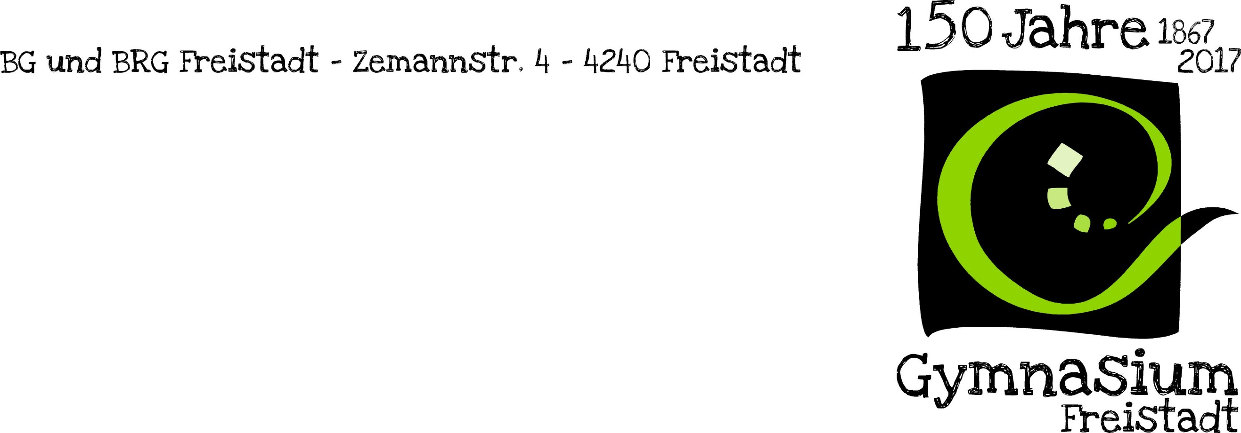

REIFEPRÜFUNG am BG/BRG FREISTADT

Prüfungskandidat/in:___________________________________________________

Schuljahr:__________________________ Klasse:___________________________

WAHL DER PRÜFUNGSGEBIETE

- Prüfungsgebiete der Klausurprüfung:
Laut §2 (3) der Prüfungsordnung AHS sind entweder 3 Klausurarbeiten und 3 mündliche Teilprüfungen abzulegen ODER 4 Klausurarbeiten und 2 mündliche Teilprüfungen.

Nummer | Prüfungsgebiet
1 | Deutsch (standardisiert)
2 | Mathematik (standardisiert)
3 | Lebende Fremdsprache (8jährig/6jährig/vierjährig; standardisiert):
4

- Prüfungsgebiete der mündlichen Prüfung:

Nach §27 (2) können nur solche Prüfungsgebiete gewählt werden, deren entsprechende Unterrichtsgegenstände bei 3 mündlichen Teilprüfungen in der Oberstufe im Ausmaß von mind. 15 Wochenstunden und bei 2 mdl. Teilprüfungen im Ausmaß von mind. 10 Wochenstunden besucht wurden.

Nummer | Prüfungsgebiet | Wochenstdn.  gesamt
1
2
3

Spätester Abgabetermin: 11. Jänner 2019

Freistadt, am ___________________ _______________________________
Prüfungskandidat/in

